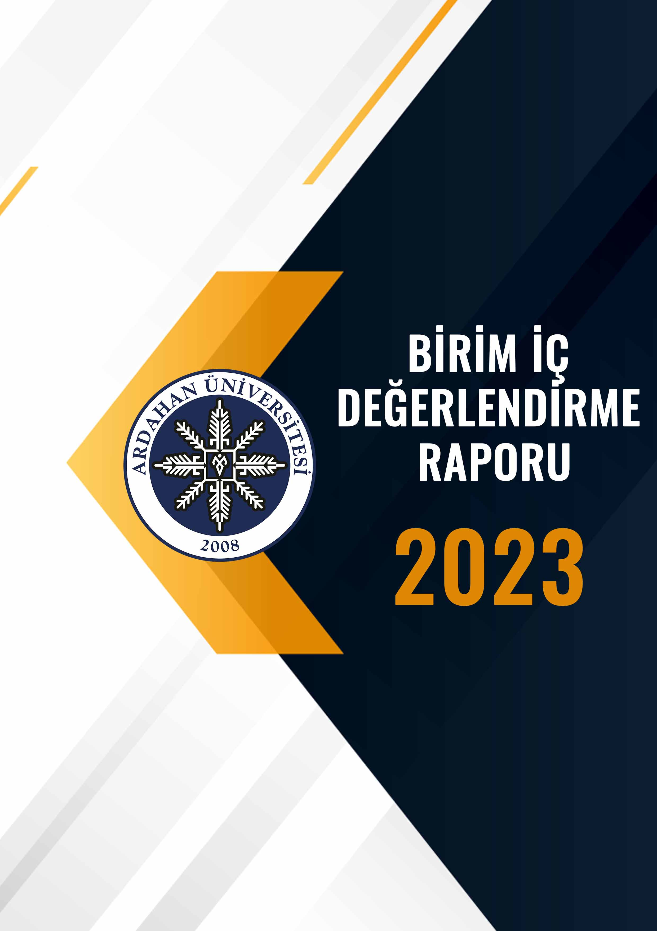

**TARİH BÖLÜMÜ**

Eylül, 2024

|  |
| --- |
|  |

**2024 YILI (15 HAZİRAN-30 EYLÜL)**

**ALT BİRİM: İBEF TARİH BÖLÜMÜ**

**BİRİM İÇ DEĞERLENDİRME RAPORU**

**(BİDR)**

**ÖZET**

Hazırlanan birim iç değerlendirme raporunda ARÜ İBEF Tarih Bölümü’nün “Liderlik, Yönetim ve Kalite”, “Eğitim ve Öğretim”, “Araştırma ve Geliştirme” ve “Toplumsal Katkı” alanlarındaki 2024 yılının 15 Haziran-30 Eylül dönemine ait faaliyetleri ve genel durumu hakkında olgunluk düzeyleri ve ilgili başlıklara ait kanıtlar sunulmuştur. Adı geçen yılın ilgili dönemine ait veriler ve kanıtlar Üniversitemiz, Fakültemiz ve Bölümümüz veri arşivlerinden temin edilmiştir. İlgili başlıklar kapsamında elde edilen bulgular neticesinde Bölümümüzün güçlü, zayıf ve geliştirilmeye açık yanlarının tespiti sağlanmıştır.

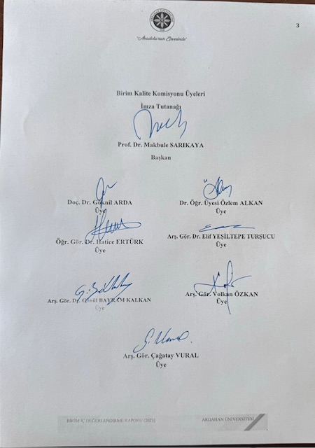

**BİRİM HAKKINDA BİLGİLER**

**İletişim Bilgileri**

Birim Kalite ve Akreditasyon Komisyonu Başkanı: Prof. Dr. Makbule SARIKAYA

E-posta: [makbulesarikaya@ardahan.edu.tr](mailto:makbulesarikaya@ardahan.edu.tr)

Telefon: +90 478 2117575 (Dahili: 2374)

**Tarihsel Gelişimi**

Tarih Bölümü 29 Mayıs 2009 tarihinde İnsani Bilimler ve Edebiyat Fakültesi bünyesinde kurulmuştur. 2009-2010 Öğretim Yılında ilk öğrencilerini almıştır. Kadrosunda 17 öğretim elemanı bulunmaktadır. Dört sınıfta toplam 305 öğrenci kayıtlıdır. Halihazırda 168 öğrenci aktif olarak öğrenim görmektedir.

**Misyonu, Vizyonu, Değerleri ve Hedefleri**

Tarih Bölümü, merkezinde Genel Türk tarihi olan bir dünya tarihi programı uygulamaktadır. Ancak umum dünya tarihi içerisinde daha çok Türklerle ilişkili olan hakimiyetlerin ve coğrafyaların tarihine ışık tutmaktadır. Türk ve dünya tarihine metodik bir şekilde bakarak Türk gelenek ve görenekleri ile müesseselerini dünya tarihi içerisinde belirginleştirmeyi hedefler. Mezun öğrenciler sadece Türkiye ve Avrasya jeopolitiğine değil aynı zamanda genel dünya jeopolitiğine de vakıf olacak, geçmişin bilgi birikimine dayanarak geleceğe sağlıklı bir şekilde bakabileceklerdir.

1. **LİDERLİK, YÖNETİŞİM ve KALİTE**

**A.1. Liderlik ve Kalite**

Birim, kurumsal dönüşümünü sağlayacak yönetişim modeline sahip olmalı, liderlik yaklaşımları uygulamalı, iç kalite güvence mekanizmalarını oluşturmalı ve kalite güvence kültürünü içselleştirmelidir.

Bu kısımda birimin “Liderlik ve Kalite” ölçütünde 2023 yılı çalışmaları raporlanmalıdır. Raporlama yapılırken belirtilen çalışmalar kanıtlarla ilişkilendirilecek şekilde yazılmalıdır. Kanıtı sunulamayacak çalışmalardan bahsedilmemesi gerekmektedir.

**A.1.1. Yönetişim modeli ve idari yapı**

***Olgunluk Düzeyi: 2***

Kurumun misyon ve stratejik hedeflerine ulaşmasını güvence altına alan ve süreçleriyle uyumlu yönetişim modeli ve idari yapılanması belirlenmiştir.

***Kanıtlar***

* A.1.1.1.https://tarih.ardahan.edu.tr/tr/akademikpersonel

**A.1.2. Liderlik**

***Olgunluk Düzeyi: 1***

Kurumda kalite güvencesi sisteminin yönetilmesi ve kalite kültürünün içselleştirilmesini destekleyen etkin bir liderlik yaklaşımı bulunmamaktadır.

**A.1.3. Kurumsal dönüşüm kapasitesi**

***Olgunluk Düzeyi: 1***

Kurumda değişim yönetimi bulunmamaktadır.

**A.1.4. İç kalite güvencesi mekanizmaları**

***Olgunluk Düzeyi: 1***

Kurumun tanımlanmış bir iç kalite güvencesi sistemi bulunmamaktadır.

**A.1.5. Kamuoyunu bilgilendirme ve hesap verebilirlik**

***Olgunluk Düzeyi: 2***

Kurumda şeffaflık ve hesap verebilirlik ilkeleri doğrultusunda kamuoyunu bilgilendirmek üzere tanımlı süreçler bulunmaktadır

***Kanıtlar***

* A.1.5.1.https://tarih.ardahan.edu.tr/

**A.2. Misyon ve Stratejik Amaçlar**

Birim; vizyon, misyon ve amacını gerçekleştirmek üzere politikaları doğrultusunda oluşturduğu stratejik amaçlarını ve hedeflerini planlayarak uygulamalı, performans yönetimi kapsamında sonuçlarını izleyerek değerlendirmeli ve kamuoyuyla paylaşmalıdır.

Bu kısımda birimin “Misyon ve Stratejik Amaçlar” ölçütünde 2023 yılı çalışmaları raporlanmalıdır. Raporlama yapılırken belirtilen çalışmalar kanıtlarla ilişkilendirilecek şekilde yazılmalıdır. Kanıtı sunulamayacak çalışmalardan bahsedilmemesi gerekmektedir.

**A.2.1. Misyon, vizyon ve politikalar**

***Olgunluk Düzeyi: 1***

Kurumda tanımlanmış misyon, vizyon ve politikalar bulunmamaktadır.

**A.2.2. Stratejik amaç ve hedefler**

***Olgunluk Düzeyi: 1***

Kurumun stratejik planı bulunmamaktadır.

**A.2.3. Performans yönetimi**

***Olgunluk Düzeyi: 1***

Kurumda performans yönetimi bulunmamaktadır.

**A.3. Yönetim Sistemleri**

Birim, stratejik hedeflerine ulaşmayı nitelik ve nicelik olarak güvence altına almak amacıyla mali, beşerî ve bilgi kaynakları ile süreçlerini yönetmek üzere bir sisteme sahip olmalıdır.

Bu kısımda birimin “Yönetim Sistemleri” ölçütünde 2023 yılı çalışmaları raporlanmalıdır. Raporlama yapılırken belirtilen çalışmalar kanıtlarla ilişkilendirilecek şekilde yazılmalıdır. Kanıtı sunulamayacak çalışmalardan bahsedilmemesi gerekmektedir.

**A.3.1. Bilgi yönetim sistemi**

***Olgunluk Düzeyi: 2***

Kurumda kurumsal bilginin edinimi, saklanması, kullanılması, işlenmesi ve değerlendirilmesine destek olacak bilgi yönetim sistemleri oluşturulmuştur.

***Kanıtlar***

* A.3.1.1<https://ubys.ardahan.edu.tr/?ref=sayfaust>
* A.3.1.2.<https://kvkk.ardahan.edu.tr/>

**A.3.2. İnsan kaynakları yönetimi**

***Olgunluk Düzeyi: 1***

Birimde insan kaynakları yönetimine ilişkin tanımlı süreçler bulunmamaktadır.

**A.3.3. Finansal yönetim**

***Olgunluk Düzeyi: 1***

Birimde insan kaynakları yönetimine ilişkin tanımlı süreçler bulunmamaktadır.

**A.3.4. Süreç yönetimi**

***Olgunluk Düzeyi: 1***

Kurumda eğitim ve öğretim, araştırma ve geliştirme, toplumsal katkı ve yönetim sistemine ilişkin süreçler tanımlanmamıştır.

**A.4. Paydaş Katılımı**

Birim, iç ve dış paydaşlarının stratejik kararlara ve süreçlere katılımını sağlamak üzere geri bildirimlerini almak, yanıtlamak ve kararlarında kullanmak için gerekli sistemleri oluşturmalı ve yönetmelidir.Bu kısımda birimin “Paydaş Katılımı” ölçütünde 2023 yılı çalışmaları raporlanmalıdır. Raporlama yapılırken belirtilen çalışmalar kanıtlarla ilişkilendirilecek şekilde yazılmalıdır. Kanıtı sunulamayacak çalışmalardan bahsedilmemesi gerekmektedir.

**A.4.1. İç ve dış paydaş katılımı**

***Olgunluk Düzeyi: 3***

Tüm süreçlerdeki PUKÖ katmanlarına paydaş katılımını sağlamak üzere Kurumun geneline yayılmış mekanizmalar bulunmaktadır.

***Kanıtlar***

A.4.1.1.<https://docs.google.com/forms/d/12Vdvr_8Ep2IIhUNCPzZxJzbjP1m_aiH05CXW-_3DLRs/viewform?edit_requested=true>

**A.4.2. Öğrenci geri bildirimleri**

***Olgunluk Düzeyi: 4***

Tüm programlarda öğrenci geri bildirimlerinin alınmasına ilişkin uygulamalar izlenmekte ve öğrenci katılımına dayalı biçimde iyileştirilmektedir. Geri bildirim sonuçları karar alma süreçlerine yansıtılmaktadır.

***Kanıtlar***

A.4.2.1.<https://docs.google.com/forms/d/15zbd3idjNqpWRRquj6dqtpHO-aNj7YeG-MsYEHDgQf0/viewform?edit_requested=true>

**A.4.3. Mezun ilişkileri yönetimi**

***Olgunluk Düzeyi: 4***

Mezun izleme sistemi uygulamaları izlenmekte ve ihtiyaçlar doğrultusunda programlarda güncellemeler yapılmaktadır.

***Kanıtlar***

* A.4.3.1.<https://docs.google.com/forms/d/14ccvfXVlNVnygGKozBHh7-429P-4ghVQctW-P-7VUBY/viewform?edit_requested=true>

**A.5. Uluslararasılaşma**

Birim, uluslararasılaşma stratejisi ve hedefleri doğrultusunda süreçlerini yönetmeli, organizasyonel yapılanmasını oluşturmalı ve sonuçlarını periyodik olarak izleyerek değerlendirmelidir.

Bu kısımda birimin “Uluslarasılaşma” ölçütünde 2023 yılı çalışmaları raporlanmalıdır. Raporlama yapılırken belirtilen çalışmalar kanıtlarla ilişkilendirilecek şekilde yazılmalıdır. Kanıtı sunulamayacak çalışmalardan bahsedilmemesi gerekmektedir.

**A.5.1. Uluslararasılaşma süreçlerinin yönetimi**

***Olgunluk Düzeyi: 1***

Kurumun uluslararasılaşma süreçlerine ilişkin yönetsel ve organizasyonel yapılanması bulunmamaktadır.

**A.5.2. Uluslararasılaşma kaynakları**

***Olgunluk Düzeyi: 1***

Kurumun uluslararasılaşma faaliyetlerini sürdürebilmesi için yeterli kaynak bulunmamaktadır.

**A.5.3. Uluslararasılaşma performansı**

***Olgunluk Düzeyi: 1***

Kurumda uluslararasılaşma faaliyeti bulunmamaktadır.

1. **EĞİTİM ve ÖĞRETİM**

**B.1. Program Tasarımı, Değerlendirmesi ve Güncellenmesi**

Kurum, öğretim programlarını Türkiye Yükseköğretim Yeterlilikleri Çerçevesi ile uyumlu; öğretim amaçlarına ve öğrenme çıktılarına uygun olarak tasarlamalı, öğrencilerin ve toplumun ihtiyaçlarına cevap verdiğinden emin olmak için periyodik olarak değerlendirmeli ve güncellemelidir. Bu kısımda birimin “Program Tasarımı, Değerlendirmesi ve Güncellenmesi” ölçütünde 2023 yılı çalışmaları raporlanmalıdır. Raporlama yapılırken belirtilen çalışmalar kanıtlarla ilişkilendirilecek şekilde yazılmalıdır. Kanıtı sunulamayacak çalışmalardan bahsedilmemesi gerekmektedir.

**B.1.1. Programların tasarımı ve onayı**

***Olgunluk Düzeyi: 4***

Programların tasarım ve onay süreçleri sistematik olarak izlenmekte ve ilgili paydaşlarla birlikte değerlendirilerek iyileştirilmektedir.

***Kanıtlar***

1. B.1.1.1.tarih_ders_programi
2. B.1.1.2.tarih_ders_plani
3. B.1.1.3.akreditasyon_kurulu

**B.1.2. Programın ders dağılım dengesi**

***Olgunluk Düzeyi: 4***

Programlarda ders dağılım dengesi izlenmekte ve iyileştirilmektedir.

***Kanıtlar***

1. B.1.2.1.tarih_ders_programi
2. B.1.2.2.ders_yuku_cizelgesi

**B.1.3. Ders kazanımlarının program çıktılarıyla uyumu**

***Olgunluk Düzeyi: 4***

Ders kazanımlarının program çıktılarıyla uyumu izlenmekte ve iyileştirilmektedir.

***Kanıtlar***

1. B.1.3.1.Tarih_Bölümü_Ders_İzlenceleri
2. B.1.3.2.Dönem_sonu_yönetim_kurulu_karari

**B.1.4. Öğrenci iş yüküne dayalı ders tasarımı**

***Olgunluk Düzeyi: 4***

Programlarda öğrenci iş yükü izlenmekte ve buna göre ders tasarımı güncellenmektedir. ***Kanıtlar***

1. B.1.4.1.tarih_ders_plani

**B.1.5. Programların izlenmesi ve güncellenmesi**

***Olgunluk Düzeyi: 3***

Programların genelinde program çıktılarının izlenmesine ve güncellenmesine ilişkin mekanizmalar işletilmektedir.

***Kanıtlar***

1. B.1.5.1.Dönem_sonu_yönetim_kurulu_karari
2. B.1.5.2.2023-2024_Bahar_Yariyili_Açilan_Dersler

**B.1.6. Eğitim ve öğretim süreçlerinin yönetimi**

***Olgunluk Düzeyi: 3***

Kurumun genelinde eğitim ve öğretim süreçleri belirlenmiş ilke ve kuralara uygun yönetilmektedir.

***Kanıtlar***

1. B.1.6.1.https://www.ardahan.edu.tr/detay-menu.aspx?id=24
2. B.1.6.2.https://tarih.ardahan.edu.tr/tr/page/tanitim/15889
3. B.1.6.3.https://ubys.ardahan.edu.tr/

**B.2. Programların Yürütülmesi** (Öğrenci Merkezli Öğrenme, Öğretme ve Değerlendirme)

Birim, hedeflediği nitelikli mezun yeterliliklerine ulaşmak amacıyla öğrenci merkezli ve yetkinlik temelli öğretim, ölçme ve değerlendirme yöntemlerini uygulamalıdır. Kurum, öğrenci kabulleri, diploma, derece ve diğer yeterliliklerin tanınması ve sertifikalandırılmasına yönelik açık kriterler belirlemeli; önceden tanımlanmış ve ilan edilmiş kuralları tutarlı şekilde uygulamalıdır.

Bu kısımda birimin “Programların Yürütülmesi (Öğrenci Merkezli Öğrenme, Öğretme ve Değerlendirme)” ölçütünde 2023 yılı çalışmaları raporlanmalıdır. Raporlama yapılırken belirtilen çalışmalar kanıtlarla ilişkilendirilecek şekilde yazılmalıdır. Kanıtı sunulamayacak çalışmalardan bahsedilmemesi gerekmektedir.

**B.2.1. Öğretim yöntem ve teknikleri**

***Olgunluk Düzeyi: 3***

Programların genelinde öğrenci merkezli öğretim yöntem teknikleri tanımlı süreçler doğrultusunda uygulanmaktadır.

***Kanıtlar***

1. B.2.1.1.Tarih_bölümü_2024-2025_güz_yariyili_haftalik_ders_programi

**B.2.2. Ölçme ve değerlendirme**

***Olgunluk Düzeyi: 3***

Programların genelinde öğrenci merkezli ve çeşitlendirilmiş ölçme ve değerlendirme uygulamaları bulunmaktadır.

***Kanıtlar***

1. B.2.2.1. https://ubys.ardahan.edu.tr/

**B.2.3. Öğrenci kabulü, önceki öğrenmenin tanınması ve kredilendirilmesi**

***Olgunluk Düzeyi: 4***

Öğrenci kabulü, önceki öğrenmenin tanınması ve kredilendirilmesine ilişkin süreçler izlenmekte, iyileştirilmekte ve güncellemeler ilan edilmektedir.

***Kanıtlar***

1. B.2.3.1. https://yokatlas.yok.gov.tr/lisans.php?y=101290156#
2. B.2.3.2. https://www.ardahan.edu.tr/arama.aspx?q=ge%C3%A7i%C5%9F

**B.2.4. Yeterliliklerin sertifikalandırılması ve diploma**

***Olgunluk Düzeyi: 4***

Uygulamalar izlenmekte ve tanımlı süreçler iyileştirilmektedir.

***Kanıtlar***

1. B.2.4.1.Tarih_(ÇapYanDal)_Ders_Plani
2. B.2.4.2. www.ardahan.edu.tr/upload/ogrenci_formlar/Is_Akis/Ilisik_Kesme.

**B.3. Öğrenme Kaynakları ve Akademik Destek Hizmetleri**

Kurum, hedeflediği nitelikli mezun yeterliliklerine ulaşmak ve eğitim- öğretim faaliyetlerini yürütmek için uygun altyapıya, kaynaklara ve ortamlara sahip olmalı ve öğrenme olanaklarının tüm öğrenciler için yeterli ve erişilebilir olmasını güvence altına almalıdır. Kurum öğrencilerin akademik gelişimi ve kariyer planlamasına yönelik destek hizmetleri sağlamalıdır.

Bu kısımda birimin “Öğrenme Kaynakları ve Akademik Destek Hizmetleri” ölçütünde 2023 yılı çalışmaları raporlanmalıdır. Raporlama yapılırken belirtilen çalışmalar kanıtlarla ilişkilendirilecek şekilde yazılmalıdır. Kanıtı sunulamayacak çalışmalardan bahsedilmemesi gerekmektedir.

**B.3.1. Öğrenme ortam ve kaynakları**

***Olgunluk Düzeyi: 3***

Kurumun genelinde öğrenme kaynaklarının yönetimi alana özgü koşullar, erişilebilirlik ve birimler arası denge gözetilerek gerçekleştirilmektedir.

***Kanıtlar***

1. B.3.1.1. https://kutuphane.ardahan.edu.tr/
2. B.3.1.2. https://ubys.ardahan.edu.tr

**B.3.2. Akademik destek hizmetleri**

***Olgunluk Düzeyi: 4***

Kurumda öğrencilerin akademik gelişimi ve kariyer planlamasına ilişkin uygulamalar izlenmekte ve öğrencilerin katılımıyla iyileştirilmektedir.

***Kanıtlar***

1. B.3.2.1. tarih_bölümü_danışman_listesi
2. B.3.2.2. https://tarih.ardahan.edu.tr/tr/page/bolum-danismanlari/15916
3. B.3.2.3. https://kpmi.ardahan.edu.tr/
4. B.3.2.4.https://sksdb.ardahan.edu.tr/tr/page/psikolojik-danismanlik-ve-rehberlik-hizmetleri/9267

**B.3.3. Tesis ve altyapılar**

***Olgunluk Düzeyi: 3***

Kurumun genelinde tesis ve altyapı erişilebilirdir ve bunlardan fırsat eşitliğine dayalı olarak yararlanılmaktadır.

***Kanıtlar***

1. B.3.3.1. https://sksdb.ardahan.edu.tr/tr/page/hakkimizda/9408/
2. B.3.3.2. <https://oidb.ardahan.edu.tr/>
3. B.3.3.3. https://www.kykyurtlar.com/ardahan-kyk-yurtlari/

**B.3.4. Dezavantajlı gruplar**

***Olgunluk Düzeyi: 2***

Dezavantajlı grupların eğitim olanaklarına erişimine ilişkin uygulamalar yürütülmektedir.

***Kanıtlar***

1. B.3.4.1.https://engelsiz.ardahan.edu.tr/

**B.3.5. Sosyal, kültürel ve sportif faaliyetler**

***Olgunluk Düzeyi: 4***

Sosyal, kültürel ve sportif faaliyet mekanizmaları izlenmekte, ihtiyaçlar/talepler doğrultusunda faaliyetler çeşitlendirilmekte ve iyileştirilmektedir.

***Kanıtlar***

1. B.3.5.1.https://sksdb.ardahan.edu.tr/tr/page/ogrenci-kulup-etkinlikleri/9489
2. B.3.5.2.tarih_bölümü_etkinlik_tablosu
3. B.3.5.3. https://www.ardahan.edu.tr/duyuru-haber.aspxtype=0&?id=4566
4. B.3.5.4. https://www.ardahan.edu.tr/duyuru-haber.aspxtype=0&?id=4487

**B.4. Öğretim Kadrosu**

Kurum, öğretim elemanlarının işe alınması, atanması, yükseltilmesi ve ders görevlendirmesi ile ilgili tüm süreçlerde adil ve açık olmalıdır. Hedeflenen nitelikli mezun yeterliliklerine ulaşmak amacıyla, öğretim elemanlarının eğitim-öğretim yetkinliklerini sürekli geliştirmek için olanaklar sunmalıdır.

Bu kısımda birimin “Öğretim Kadrosu” ölçütünde 2023 yılı çalışmaları raporlanmalıdır. Raporlama yapılırken belirtilen çalışmalar kanıtlarla ilişkilendirilecek şekilde yazılmalıdır. Kanıtı sunulamayacak çalışmalardan bahsedilmemesi gerekmektedir.

**B.4.1. Atama, yükseltme ve görevlendirme kriterleri**

***Olgunluk Düzeyi: 3***

Kurumun tüm alanlar için tanımlı ve paydaşlarca bilinen atama, yükseltme ve görevlendirme kriterleri uygulanmakta ve karar almalarda (eğitim-öğretim kadrosunun işe alınması, atanması, yükseltilmesi ve ders görevlendirmeleri vb.) kullanılmaktadır.

***Kanıtlar***

1. B.4.1.2.tarih_atama_belgesi

**B.4.2. Öğretim yetkinlikleri ve gelişimi**

***Olgunluk Düzeyi: 3***

Kurumun genelinde öğretim elemanlarının öğretim yetkinliğini geliştirmek üzere uygulamalar vardır.

***Kanıtlar***

1. B.4.2.1. [https://www.ardahan.edu.tr/duyuru-haber.aspxtype=0&?id=4566](https://www.ardahan.edu.tr/duyuru-haber.aspx?type=0&id=4566)
2. B.4.2.2. <https://tarih.ardahan.edu.tr/tr>
3. B.4.2.3.https://tarih.ardahan.edu.tr/tr/BreakingNews/Detail/136?title=sempozyum-doc-dr-goknil-arda-44-uluslararasi-kazi-arastirma-ve-arkeometri-sempozyumu-na-katilim-sagladi

**B.4.3. Eğitim faaliyetlerine yönelik teşvik ve ödüllendirme**

***Olgunluk Düzeyi: 3***

Teşvik ve ödüllendirme uygulamaları kurum geneline yayılmıştır.

***Kanıtlar***

1. B.4.3.1.akademik_tesvik_komisyon_tutanaği
2. **ARAŞTIRMA ve GELİŞTİRME**

**C.1. Araştırma Süreçlerinin Yönetimi ve Araştırma Kaynakları**

**C.1.1. Araştırma süreçlerinin yönetimi**

***Olgunluk Düzeyi: 1***

Kurumda araştırma süreçlerinin yönetimi ve organizasyonel yapısına ilişkin bir planlama bulunmamaktadır.

**C.1.2. İç ve dış kaynaklar**

***Olgunluk Düzeyi: 1***

Kurumun araştırma ve geliştirme faaliyetlerini sürdürebilmesi için yeterli kaynağı bulunmamaktadır.

**C.1.3. Doktora programları ve doktora sonrası imkanlar**

***Olgunluk Düzeyi: 1***

Kurumun doktora programı ve doktora sonrası imkanları bulunmamaktadır.

**C.2. Araştırma Yetkinliği, İş Birlikleri ve Destekler**

**C.2.1. Araştırma yetkinlikleri ve gelişimi**

***Olgunluk Düzeyi: 1***

Kurumda, öğretim elemanlarının araştırma yetkinliğinin geliştirilmesine yönelik mekanizmalar bulunmamaktadır.

**C.2.2. Ulusal ve uluslararası ortak programlar ve ortak araştırma birimleri**

***Olgunluk Düzeyi: 3***

Kurumda ulusal ve uluslararası düzeyde ortak programlar ve ortak araştırma birimleri oluşturma yönünde mekanizmalar bulunmamaktadır.

**C.3. Araştırma Performansı**

**C.3.1. Araştırma performansının izlenmesi ve değerlendirilmesi**

***Olgunluk Düzeyi: 3***

Kurumun genelinde araştırma performansını izlenmek ve değerlendirmek üzere oluşturulan mekanizmalar kullanılmaktadır.

***Kanıtlar***

* C.3.1.1.<https://www.ardahan.edu.tr/dosyalar/duyuru/Akademik_Tesvik/AR%C3%9C_2023_akademik_tesvik_takvim.pdf>

**C.3.2. Öğretim elemanı/araştırmacı performansının değerlendirilmesi**

***Olgunluk Düzeyi: 3***

Kurumun genelinde öğretim elemanlarının araştırma-geliştirme performansını izlemek ve değerlendirmek üzere oluşturulan mekanizmalar kullanılmaktadır.

***Kanıtlar***

* C.3.2.1. <https://tarih.ardahan.edu.tr/tr/akademikpersonel>

1. **TOPLUMSAL KATKI**

**D.1. Toplumsal Katkı Süreçlerinin Yönetimi ve Toplumsal Katkı Kaynakları**

**D.1.1. Toplumsal katkı süreçlerinin yönetimi**

***Olgunluk Düzeyi: 3***

Kurumun genelinde toplumsal katkı süreçlerinin yönetimi ve organizasyonel yapısı kurumsal tercihler yönünde uygulanmaktadır.

***Kanıtlar***

* D.1.1.1.https://tarih.ardahan.edu.tr/tr/BreakingNews/Detail/138?title=bolumumuz-ogrencileri-geleneksel-turk-okculugu-egitimi-aldi

**D.1.2. Kaynaklar**

***Olgunluk Düzeyi: 1***

Kurumun toplumsal katkı faaliyetlerini sürdürebilmesi için yeterli kaynağı bulunmamaktadır.

**D.2. Toplumsal Katkı Performansı**

**D.2.1. Toplumsal katkı performansının izlenmesi ve değerlendirilmesi**

***Olgunluk Düzeyi: 1***

Kurumda toplumsal katkı performansının izlenmesine ve değerlendirmesine yönelik mekanizmalar bulunmamaktadır.

**SONUÇ ve DEĞERLENDİRME**

Birimimizin Liderlik, Yönetişim ve Kalite, Eğitim ve Öğretim, Araştırma ve Geliştirme ile Toplumsal Katkı başlıkları ve alt başlıklarında güçlü, zayıf ve iyileştirmeye açık yönleri olgunluk düzeyleri ifade edilerek sunulmuştur. 2024 yılının 15 Haziran ve 30 Eylül dönemine ait veriler ve olgunluk düzeyi kanıtları kullanılarak oluşturulan iç değerlendirme raporundan hareketle Birimimizin zayıf ve iyileştirmeye açık yönleri üzerinde geliştirme planlaması yapılacaktır. Birimimiz halihazırda akreditasyon sürecinden geçmektedir. Bu sebeple gelişmeye açık yönlerin giderilmesi için alınan önlemler, gerçekleştirilen faaliyetler sonucunda sağlanan iyileştirmeler ve ilerleme kaydedilmeyen noktalar akreditasyon süreci ile koordineli olarak tespit edilecektir.

